|  |  |  |
| --- | --- | --- |
| 1 | Педагог дополнительного образования | Короленко Надежда Викторовна |
| 2 | Название объединения | Спортивно-оздоровительный туризм |
| 3 | Дата проведения занятия, № группы | 04.02.2025 Гр.1 |
| 4 | Тема занятия | Топографические и спортивные карты.  Условные знаки. ОФП |

**Цель: -** формирование общего представления о топографических и спортивных картах;

- знакомство с условными знаками топографических и спортивных карт;

- разучивание комплекса общефизической подготовки.

**Топографические и спортивные карты**

Термин «топография» происходит от греческих слов «топос», что значит «местность», и «графио» — «описание». Топография — это наука, которая занимается изучением местности с целью составления карт и планов. Топографы с помощью специальных оптических инструментов фотографируют участки местности с самолетов, производят замеры на местности и наносят на бумагу все элементы рельефа. Это населенные пункты, отдельные строения, реки, дороги, леса, холмы и горы, линии электропередачи и т.д. Все эти элементы называются местными предметами.

Слово «карта» известно с древних времен и в переводе с латинского означает «чертеж»; это слово принято прилагать к понятию чертежа, изображающего земную поверхность. С течением времени содержание термина «карта» уточнялось, и теперь картой называется уменьшенное, обобщенное изображение на плоскости земной поверхности или ее частей.

По содержанию карты бывают *общегеографические* и *специальные*.

Общегеографические карты обычно делят на две группы — топографические и обзорные. Различаются они между собой по степени подробности и масштабу.

**Топографическая карта** — это общегеографическая карта крупного масштаба (от 1:10000 до 1:1000000), которая отражает элементы природного и культурного ландшафта местности с наибольшей подробностью, допускаемой масштабом.

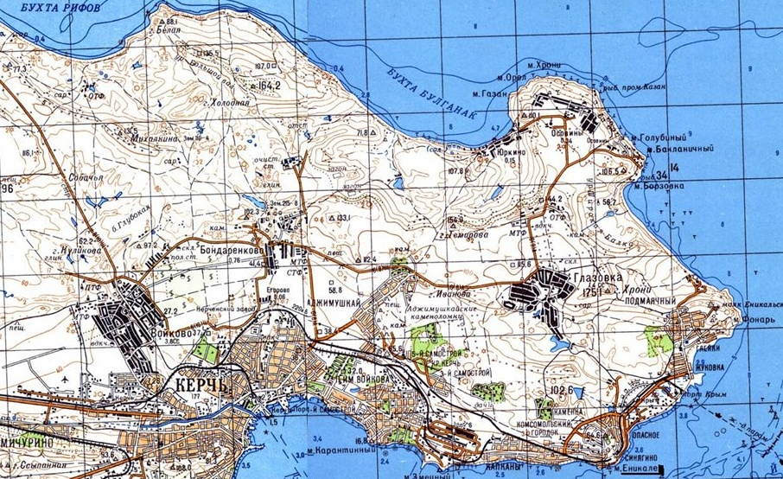

Обзорная общегеографическая карта более мелкого масштаба, менее подробная и служит для общей ориентировки.

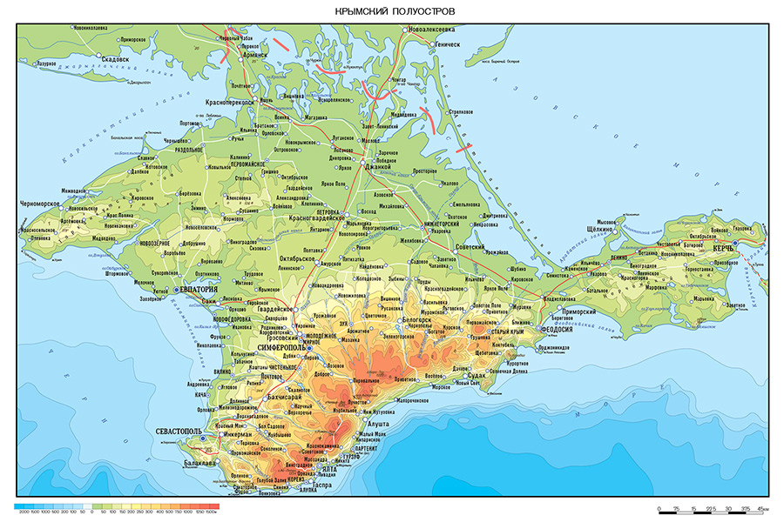

Специальные карты дают специфическую характеристику территории. Предметом их содержания является какой-нибудь элемент географического ландшафта (климат, почвы, население и т.д.). При этом на каждой специальной карте для ориентировки сохраняется географическая основа карты в виде обобщенной гидрографии, населенных пунктов и путей сообщения и т.п., подбор которых зависит от того, для каких целей эта карта предназначена.

Кроме того, имеются карты учебные, морские, полетные, туристские, дорожные, спортивные и др.

Для туриста-пешехода или туриста-лыжника, которые во время похода движутся по земной поверхности медленно, спокойным шагом, очень важно иметь топографическую карту, т.е. карту крупного масштаба, на которой подробно показаны все важнейшие для ориентировки детали местности — местные предметы.

Топографическая карта — это выполненный на бумаге в красках чертеж местности, т. е. ее изображение в условных топографических знаках в сильно уменьшенном виде.

Разновидностью топографических карт являются изображения на бумаге небольших участков или объектов местности — план местности. На плане могут быть даны такие подробности, каких нельзя дать на карте, так как они при сильном уменьшении пропадают.

В походе часто приходится иметь дело со схемой местности — упрощенным чертежом участка местности, составленным по карте или непосредственно с натуры. Кроме того, часто используются кроки — чертежи местности, выполненные с определенной практической целью путем глазомерной съемки, подробно отображающей элементы местности, важные для решения конкретной задачи, например подъема на перевал и др.

Величина (степень) уменьшения местности на карте называется *масштабом*. Уменьшение бывает очень большим: в десять, пятьдесят, сто тысяч раз и даже больше. Так сильно уменьшают изображение местности на карте для того, чтобы было удобно ею пользоваться.

Принято выпускать топографические карты в таких масштабах: 1:10000 (один к десяти тысячам);

1:25000 (один к двадцати пяти тысячам); 1: 50000 (один к пятидесяти тысячам); 1:100000 (один к ста тысячам); 1: 200000 (один к двумстам тысячам).

Масштаб каждой карты выражается чаще всего в виде дроби, у которой в числителе всегда стоит единица, а в знаменателе — число, которое показывает, во сколько раз уменьшено изображение местности на этой карте. Такой вид масштаба называется численным. При помощи знаменателя численного масштаба карты всегда можно вычислить действительное расстояние между любыми точками местности. Например, если на карте масштаба 1:50 000, измерив линейкой расстояние между какими-нибудь двумя пунктами, мы получим расстояние, равное 7 см, то, зная, что на этой карте вся местность уменьшена в 50 000 раз, умножим 7 см на 50 000 и получим 350 000 см (т.е. 3500 м, или 3,5 км).

**Спортивные карты**

В последние годы большое распространение получили спортивные карты, которые относятся к разряду карт специального назначения и предназначены для соревнований по ориентированию. Обычно площадь спортивной карты составляет около 10 км2, масштаб — 1:5000, 1:10 000, 1:15 000, 1:20 000 или 1:25 000) Спортивная карта выполняется в специальных условных знаках, в основном не очень отличающихся от топографических. Главное их назначение — дать спортсмену информацию о местности, необходимую ему при выборе пути движения. Это знаки, показывающие проходимость леса, болот, тропинок и т.д. Для удобства чтения на бегу на спортивной карте, в отличие от топографической, закрашивается не лес, а открытое пространство — поля, луга, поляны в лесу.

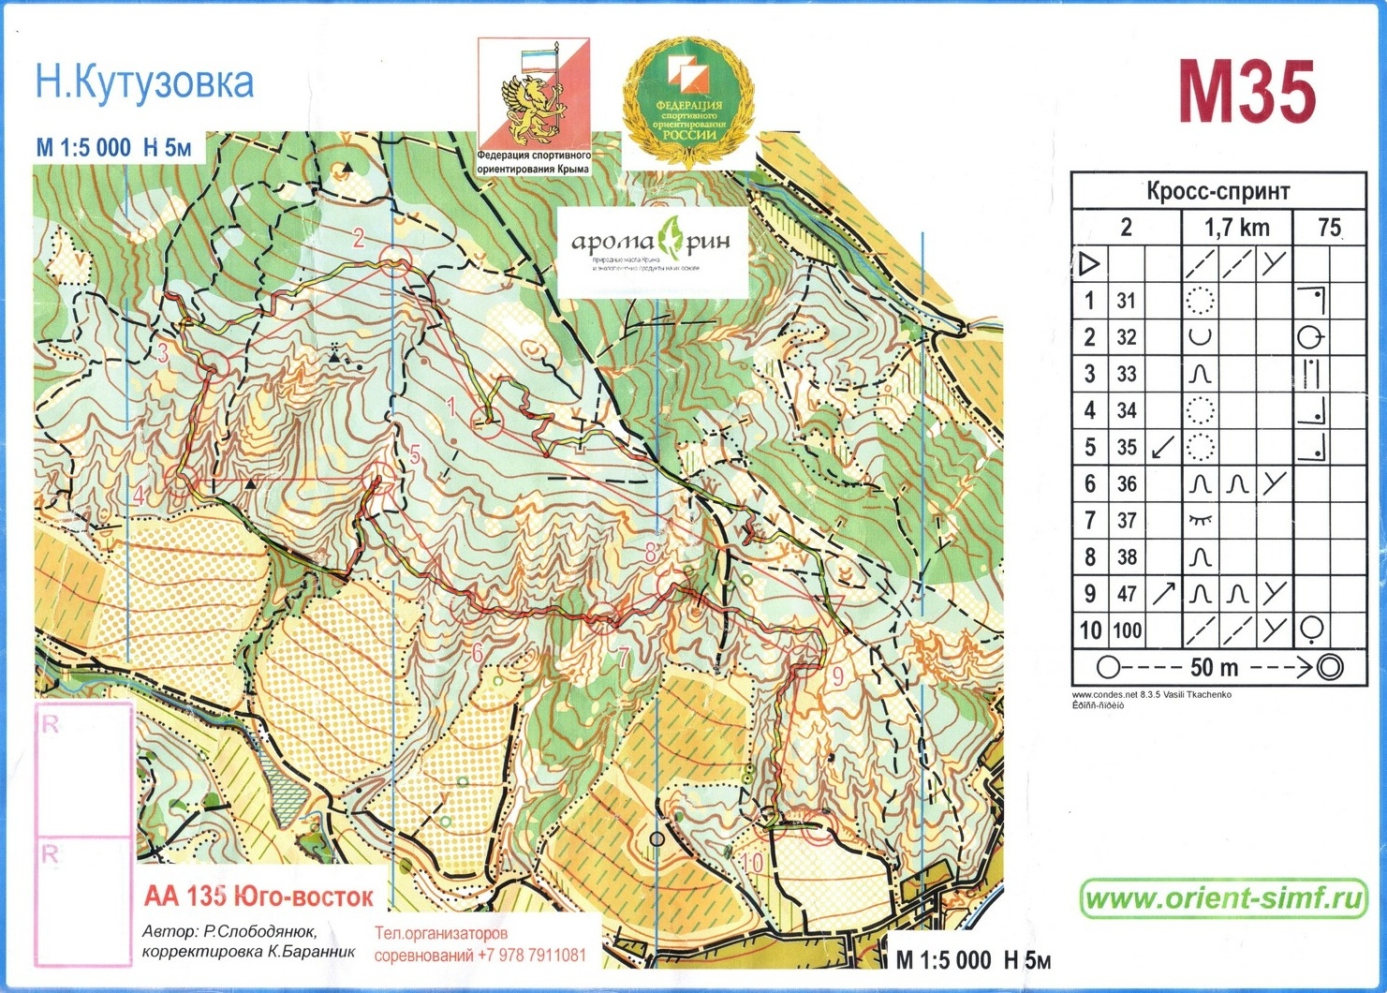

При пользовании топографическими и спортивными картами необходимо знать ***условные знаки***. ***Условные знаки топографических карт*** дают полную информацию о местности. Они являются общепринятыми и используются для топографических карт и планов:

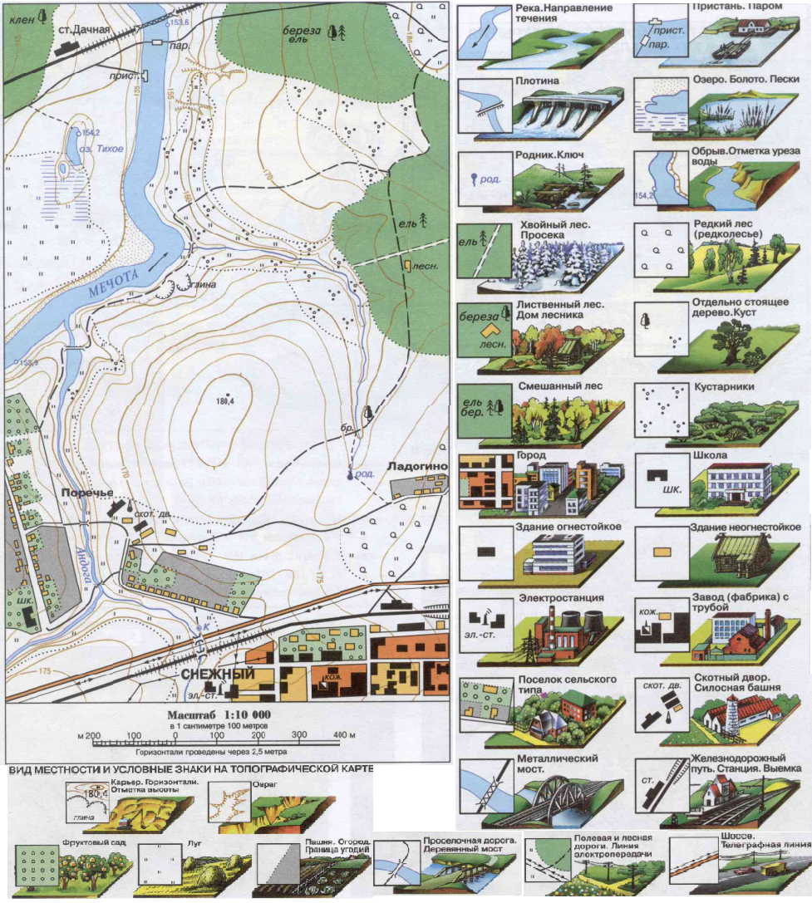

**Виды условных знаков:**

* ***площадные (масштабные)*** — для крупных объектов (лес, луг, озеро), их размеры легко измерить на карте, соотнести с масштабом и получить необходимую информацию о глубине, протяжённости, площади;
* ***линейные*** — для протяжённых географических объектов, ширина которых обозначена быть не может, наносятся в виде линии, соответствующей масштабу, чтобы правильно отобразить длину объекта (дорога, полоса электропередач);
* ***внемасштабные*** — ими пользуются для обозначения стратегически важных объектов, без которых карта будет неполной, но в довольно условном размере (мост, колодец, отдельное дерево);
* ***пояснительные*** — характеризующие объект, допустим, глубина реки, высота склона, дерево, которое обозначает вид леса;
* ***изображающие компоненты ландшафта***: рельеф, скалы и камни, гидрографические объекты, растительность, искусственные строения;
* ***специальные*** — наносятся на карты для отдельных отраслей хозяйства (метеорологические, военные знаки).

***Условные знаки спортивных карт*** немного отличаются. Начинающий ориентировщик первым делом должен выучить наизусть все спортивные условные обозначения, которые делятся на следующие большие группы:

— рельеф (обозначается исключительно коричневым цветом. Горизонталями обозначаются подъемы, спуски, большие ямы и холмы. Микрорельеф обозначается точками, галочками, одиночными линиями и прочими условными знаками);

— гидрография (любые реки, озера, болота, заболоченности, родники; озера, реки и болота, обведенные черной линией, являются непреодолимыми и пересекать их ни в коем случае нельзя);

— растительность (условные обозначения не только растительности, но и ее отсутствия; любые кусты отмечаются зеленым, поляны желтым, а чистый лес белым цветом);

— скалы и камни (обозначаются черным цветом; могут выделяться как группы камней, так и отдельные камни);

— искусственные объекты (все что создано человеком: дома, дороги, тропинки, мосты, заборы, линии электропередач, а иногда и просто груды хлама, брошенные в лесах, отмечаются в основном черными или серыми цветами);

— знаки дистанции (обозначаются розовым цветом: контрольные пункты, места старта, места финиша и пункты подпитки (питания);

— лыжни (для зимнего ориентирования).

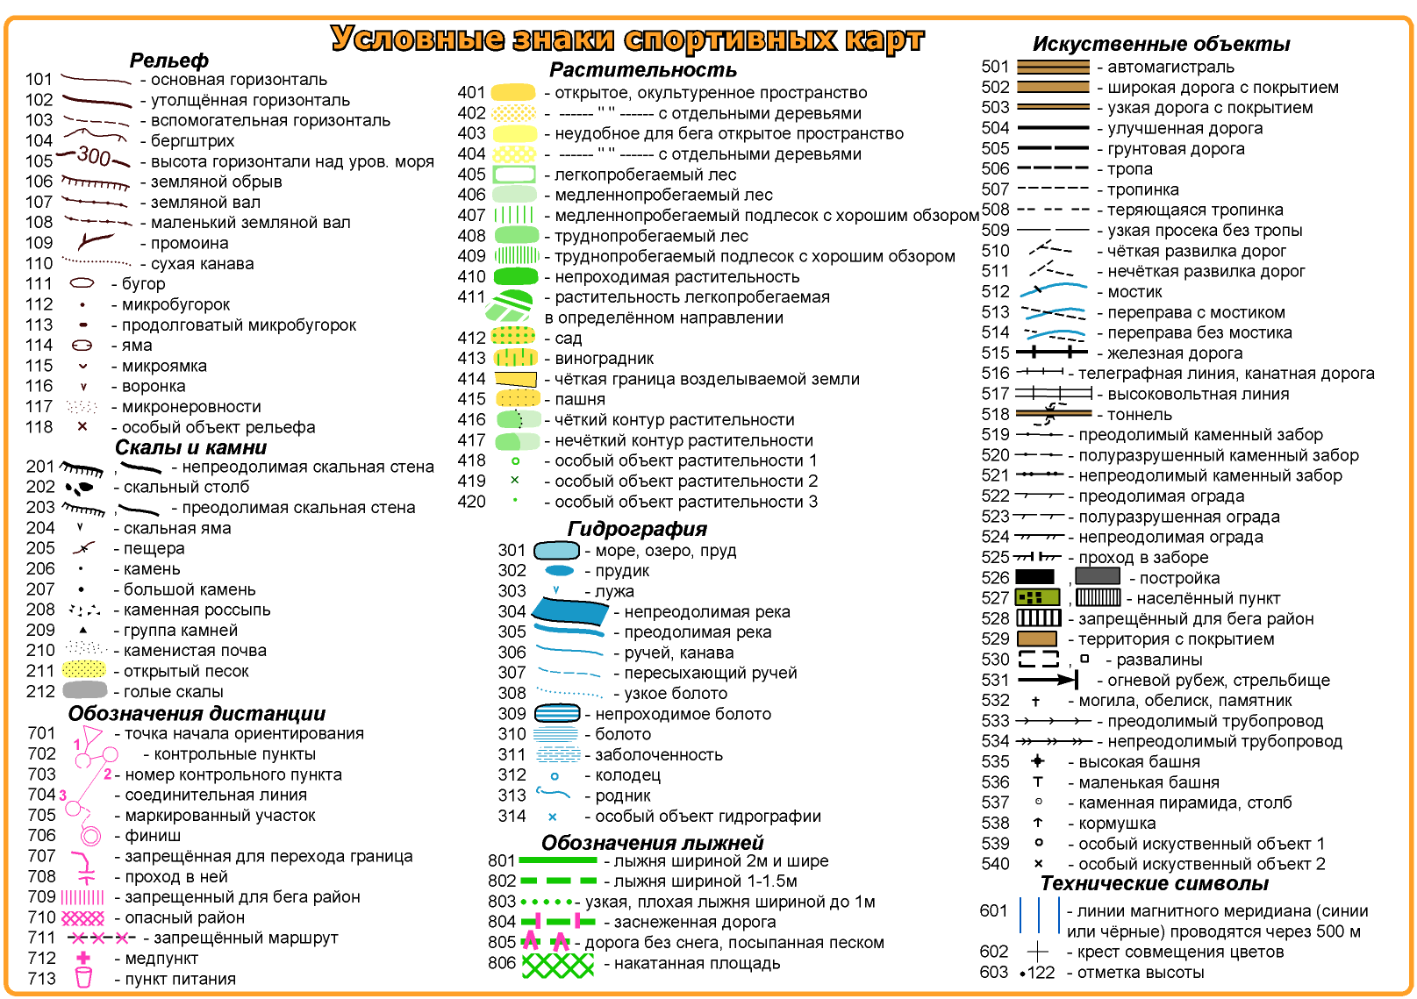

Несмотря на то, что на рельеф и проходимость следует обращать внимание в первую очередь, нельзя сказать какие условные знаки в спортивном ориентировании важнее. Можно сказать, что важна система этих знаков. Достичь успехов в ориентировании получится только в том случае, если читать и обращать внимание на все, что нарисовано на карте. Иногда даже точечный ориентир поможет спортсмену больше, чем большая поляна, нанесенная на карте.

**Общая физическая подготовка**

Систематические занятия физической культурой и спортом расширяют границы функциональных возможностей организма человека.

Физические качества, развиваемые с помощью физической (спортивной) тренировки, имеют свойство переноса на все виды деятельности человека на производстве и в быту, и проявляются в повышении эффективности умственной и физической работы.

***Цель спортивной тренировки*** – достижение высоких спортивных результатов.

***Спортивная подготовка*** сложный и многосторонний педагогический процесс, включающий:

- спортивную тренировку;

- спортивные соревнования;

- общий режим жизни, специальное питание, средства отдыха и восстановления и т.д.

***Основными видами спортивной подготовки являются:***

- физическая подготовка;

- техническая подготовка;

- тактическая подготовка;

- морально-волевая подготовка;

- теоретическая подготовка.

***Физическую подготовку*** принято подразделять на:

- общую физическую подготовку (ОФП);

- специальную физическую подготовку (СФП).

**Общая физическая подготовка**

(для учащихся возрастом 9 лет и старше)

Прыжки на скакалке 100 раз

Прыжки на шине со сменой ног 50 раз

Отжимания от скамейки (2 способа) по 30 раз

Приседания на одной ноге по 10 раз

Поднимание туловища 50 раз

Поднимание ног 50 раз

Приседания 20 раз

Упражнения с гантелями 3 по 20 раз

**Общая физическая подготовка**

(для учащихся возрастом 9 лет и младше)

Прыжки на скакалке 100 раз

Прыжки на шине со сменой ног 30 раз

Отжимания от скамейки (2 способа) по 30 раз

Приседания на одной ноге по 10 раз

Поднимание туловища 30 раз

Поднимание ног 30 раз

Приседания 20 раз

Упражнения с гантелями 3 по 10 раз

***Задание:***

1. Разобраться, чем отличаются топографические карты от спортивных.

2. Научиться читать масштаб карты.

3. Ознакомиться с условными знаками.

4. Разучить комплекс общефизической подготовки, выполнять в домашних условиях.